Traduzione dell’articolo “TAIL WHEELS” di Lisa Turner tratto dalla rivista Sport Aviation di ottobre 2018.

COSA PUÒ ANDARE STORTO?

SOMMARIO

L’autrice ricorda i parametri fondamentali del carrello di coda e, a fronte di alcuni problemi caratteristici, fornisce dei suggerimenti pratici per il controllo e la manutenzione del complessivo. Come sempre il richiamo ai disegni e ai manuali è d’obbligo per evitare errori o omissioni.

“Abbiamo un Super Cub da consegnare oggi su un camion”

“Su un camion?” domandai. “Che cosa è successo?”

“Ne sapremo di più quando lo avremo in mano, ma il pilota ha sbattuto la coda proprio dopo l’atterraggio”.

“Poca esperienza col ruotino di coda?”

“Certo, ma non pensare che sia la causa dell’incidente. Le persone saltano subito alla conclusione sul comportamento dei piloti di aerei con triciclo posteriore e con triciclo anteriore.”

“Giusto”, ribattei. “Ma è difficile trattenersi. Cosa dice il pilota?”

“Durante un normale atterraggio su tre punti, il pilota ha frenato con delicatezza e il velivolo d’improvviso ha sbattuto sulla coda”.

“Frenata delicata?” domandai. “Va bene, scommetto che c’era un po’ di vento e la velocità era bassa. Unite a una scarsa esperienza col ruotino di coda, può succedere”.

“L’assicurazione la pensa così, purtroppo. Ma credimi, ne ho viste abbastanza per dirti di non saltare subito a questa conclusione”.

“Va bene” dissi scuotendo il capo. “Aspetto”.

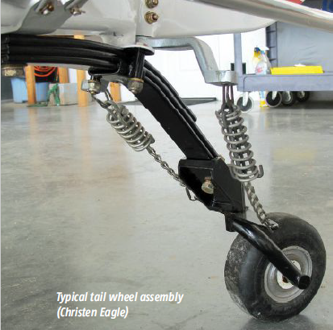**Ruotino di coda nel suo insieme.**

Ci sono molti e diversi progetti di complessivi del ruotino installati quanti sono velivoli experimental o almeno così sembra. In aggiunta ai progetti fatti in casa dagli amatori, ci sono quelli di Matco, Alaskan Bushweel, Maule, Airframe Alaska T3, Aircraft Products, Lang e ancora più diffuso Scott. Alcuni di questi complessivi incorporano balestre e ammortizzatori. Dai pezzi completamente stampati, rigidi e senza blocco a quelli parzialmente stampati, con sterzo e blocco al centro, tutti questi hanno un solo scopo: fare eseguire decolli e atterraggi in completa sicurezza e consentire il controllo direzionale facilitando il movimento al suolo. Molti ruotini presentano il

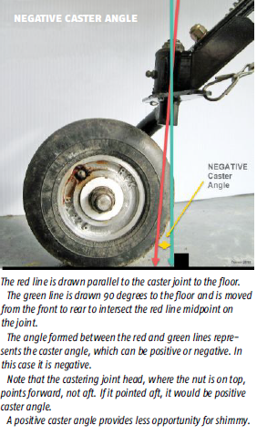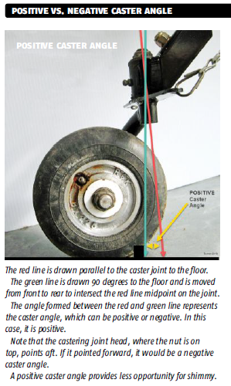

medesimo problema, per cui mi limiterò ad affrontare i tre più importanti. Ve li potrete ritrovare allo stesso modo sui velivoli certificati che su quelli amatoriali a triciclo posteriore.

**Shimmy.**

Le ruote posteriori oscillano proprio come quelle anteriori e per varie ragioni. Ecco cosa dovete verificare se vi si presenta questo problema.

* **Inclinazione dell’asse di rotazione (angolo caster).**

L’inclinazione dell’asse, o angolo d’inclinazione, è la causa della maggior parte delle oscillazioni del ruotino e di altri difetti. Per misurarlo, si usano un paio di righelli. Se ne dispone uno parallelo all’asse di rotazione del perno fino a intersecare il suolo e si segna il punto al suolo con il gesso. L’altro righello si sposta perpendicolarmente al pavimento fino a intersecare il punto mediano dell’asse di rotazione (cfr. schema). Segnate il punto sul pavimento. L’angolo tra i due righelli è il vostro angolo caster. Se vi sembra un po’ complicato, allora provate a osservare se la cima del bullone di fissaggio del perno guarda indietro o in avanti. Se punta verso il dietro allora l’angolo è positivo, se guarda in avanti allora è negativo.

In teoria, maggiore è l’angolo positivo, migliore è la situazione. In pratica, maggiore è quest’angolo, più forza serve per sterzare e ruotare. Questa misura è complicata dal fatto che la lettura sarà differente quando il velivolo è scarico. Quando eseguite la lettura, dovreste caricare l’aeroplano come se vi preparaste al volo a pieno carico con persone e bagagli senza superare i limiti del CG. Fate attenzione a ciò che vi raccomanda il costruttore, leggete i disegni e consigliatevi con altri costruttori e piloti.

Quando eseguite questa misura, potreste trovare che le due linee in realtà si sovrappongono, la cima del bullone dell’asse di rotazione non punta né in avanti né indietro. Se fosse possibile ottenere un angolo d’inclinazione almeno un poco positivo, allora ridurrete le probabilità dello shimmy. Se non avete il problema, non vi preoccupate. Se avete qualche difficoltà, potrete aggiungere qualche spessore sotto la molla o sostituire le molle con altre più rigide.

Una molla morbida può essere dovuta all’impiego nel corso degli anni. Controllate se i bulloni delle molle rientrano nelle vostre liste d’ispezione perché si tratta di un componente a elevata usura ed è facile da sostituire. I bulloni si possono flettere e stirare, facendo allargare la loro sede.

**Pneumatici e ruote.**

* **Pressione del pneumatico.**

Controllare la pressione di gonfiaggio del pneumatico. La pressione bassa può determinare lo slittamento del copertone sul cerchione durante l’atterraggio e usurarne il bordo proprio al di là della camera d’aria. La pressione di gonfiaggio troppo elevata riduce anch’essa l’aderenza del tallone del copertone, che comincerà a ridursi. La cosa migliore da fare è mantenere la pressione di gonfiaggio verso il massimo ammesso e informarsi da altri piloti se hanno il medesimo problema.

* **Bilanciamento della ruota.**

Scaricate il ruotino sollevando la coda; quindi, fate girare la ruota attorno al proprio asse e osservate che cosa succede. Una lieve eccentricità del pneumatico è normale, ma una eccessiva non lo è. Non dovreste osservare o percepire alcun gioco laterale. Controllatene il valore e regolate secondo il manuale.

* **Cuscinetti**.

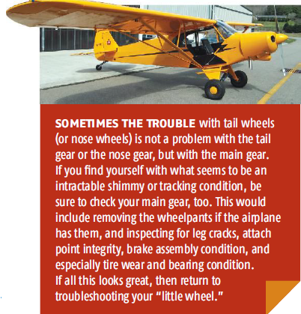Quando fate girare la ruota, cosa si sente? Nulla, se tutto è a posto. Se sentite qualcosa, rimuovete la ruota dalla forcella e ispezionate i cuscinetti, inclusi i distanziali e gli altri elementi. Il materiale corrisponde a quello riportato sul manuale?

**Stabilità difficoltosa, virata al suolo e inclinazione.**

* **Rotazione libera, non permette il bloccaggio longitudinale.**

Verificate per usura e pezzi mancanti, sporcizia e terriccio sull’asse di cerniera o del fermo, che può causare di rimanere bloccato. Smontaggio e pulizia dovrebbero correggere il difetto. Controllate per usura, macchie e scorticature. Per i giunti del tipo Zerk, che non è per nulla valido, smontaggio, pulizia e nuovo ingrassaggio di tutti i componenti permetteranno all’albero di ruotare molto meglio.

* **Disassamento a destra o a sinistra.**

Per prima cosa controllate per allentamenti e danni alla ruota. La scarsa stabilità direzionale può essere causata anche da un assieme installato in modo non corretto (inclinato da un lato o dall’altro) oppure da un gioco eccessivo del collegamento di molla e ruota.

* **Sforzo elevato in sterzata o bloccaggio.**

Il meccanismo che si è bloccato, un angolo d’inclinazione che è veramente elevato, i componenti che sono stati serrati esageratamente, come il bullone di serraggio del perno inclinato, determinano uno sforzo elevato per sterzare e l’inceppamento.

* **Collegamento allo sterzo troppo serrato.**

Il collegamento allo sterzo (catena e molla oppure cavo) rende la manovra dolce e piacevole ma comporta qualche sgradevole sorpresa. Se troppo duro, comporta la rottura certa; vi farete una corsa eccitante. Potrebbe addirittura provocare la flessione dei bracci di comando. Fatevi guidare dai disegni oppure anche dai suggerimenti del costruttore sul posizionamento della catena/molla e sul percorso dei collegamenti.

* **Collegamento troppo lasco.**

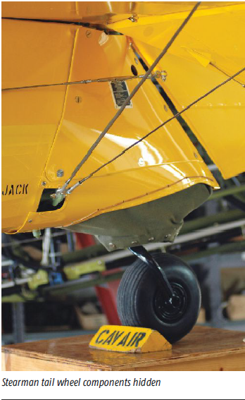Sarebbe meglio un collegamento lento piuttosto che uno duro, ma esagerare sulla morbidezza può determinare una sterzata meno efficace e la possibilità che lo sterzo si inceppi in un componente e si rompa. Ci troveremmo a fare una corsa selvaggia. Assicuratevi che non vi sia qualcosa a penzoloni, per esempio un pezzo di catena in eccesso. Seguite con scrupolo le indicazioni per il vostro carrello di coda come pure che le molle siano quelle richiamate dai disegni.

* **Manutenzione.**

Una simpatica caratteristica della maggior parte degli aeroplani a triciclo posteriore (Stearman a parte) è la possibilità di ispezionare il carrello posteriore senza rimuovere un coperchio o una carenatura. La parte inferiore è quella che raccoglie tutto lo sporco e il terriccio dall’asfalto e dal prato. Pre volo e post volo devono prevedere un controllo accurato del ruotino, come anche dell’angolo di inclinazione. Assicuratevi che non sia esageratamente positivo o negativo. Afferrate la ruota e accertatevi che non ci siano giochi laterali, se c’è il pneumatico controllatene la pressione di gonfiaggio. Verificate la presenza di anomalie nel collegamento allo sterzo. Come pure cricche, componenti distorti e guarnizioni fuori sede.

Infine, quando fate la manutenzione del ruotino di coda, eseguite delle fotografie prima e durante il disassemblaggio così da rimettere ogni pezzo al suo posto. Lavorate con i disegni e il manuale del velivolo aperti per essere certi che geometrie, interspazi e coppie di serraggio siano quelle corrette.

* **Per escludere l’errore del pilota.**

“Beh! Che è sta roba?” disse Adam a bassa voce, richiamando l’attenzione generale in officina. Stava spostando il Super Cub, ispezionandolo e etichettando i componenti prima di iniziare la manutenzione.

Jerry ed io stavamo passando di lì.

“Guardate qua” ci disse Adam indicando il freno sulla ruota. “Il disco non dovrebbe muoversi. Non l’ho ancora rimosso”.

“Tutto l’insieme è allentato” dissi scuotendo il capo.

Osservammo Adam rimuovere tutto il gruppo frenante. I bulloni di unione dei semigusci delle ruote presentavano sette rondelle sotto i dadi che avevano toccato il fondo della filettatura del bullone lasciando un vuoto tra i semigusci di oltre 1/4 di pollice.

“Capperi” dissi. “Certamente questo spiega perché i freni possono essere stati bloccati. Ritiro ciò che ho detto, saltando alle conclusioni stando all’esperienza del pilota”.

“Fenomenale” disse Jerry. “Non vedo l’ora di parlare con il pilota e dirgli che non è colpa sua. Ha solo acquistato il velivolo. Registrerò il rilievo fatto. Quest’inconveniente non è causato dal pilota”.

La storia è finita bene ma rende evidente la necessità di comprendere come interagisce il carrello con gli altri impianti del velivolo in modo da ottenere una risposta fluida, sicura e coerente. Quando controllate il carrello di prua o di coda, non dimenticate di osservare tutto e provate i freni mentre siete in movimento.